节能环保技术改造项目竣工环境保护验收监测报告表

建设单位：宁国市株木店陶瓷有限公司
编制单位：宁国浚洁环保治理工程有限公司
编制日期：二〇一九年八月

建设单位法人代表:马义辉
编制单位法人代表:丁晓华
项 目 负 责 人: 张 正
填 表 人：张 正

建设单位 （盖章） 编制单位 （盖章）

表一
建设项目名称 | 节能环保技术改造项目
建设单位名称 | 宁国市株木店陶瓷有限公司
建设项目性质 | 技术改造
建设地点 | 宁国市港口镇
主要产品名称 | 园林景观艺术陶瓷
设计生产能力 | 年产20万件园林景观艺术陶瓷
实际生产能力 | 年产20万件园林景观艺术陶瓷
建设项目环评时间 | 2018.03 | 开工建设时间 | 2018.04
调试时间 | 2019.04 | 验收现场监测时间 | 2019.6.5-6，2019.6,12-13
环评报告表  审批部门 | 宁国市环保局 | 环评报告表  编制单位 | 巢湖中环环境科学研究有限公司
环保设施设计单位 | 宁国浚洁环保治理工程有限公司 | 环保设施施工单位 | 宁国浚洁环保治理工程有限公司
投资总概算 | 620 | 环保投资总概算 | 31 | 比例 | 5%
实际总概算 | 600 | 环保投资 | 35 | 比例 | 5.8%
验收监测依据 | 1、《中华人民共和国环境保护法》，2015.1.1 施行；  2、《中华人民共和国环境噪声污染防治法》，2018.12.29修订；  3、《中华人民共和国水污染防治法》，2017.7.26修订；  4、《中华人民共和国大气污染防治法》，2018.10.26修正版；  5、 《中华人民共和国固体废物污染环境防治法》，2016.11.7 施行；  6、《建设项目环境保护管理条例》，中华人民共和国国务院令第682号，2017.10.1试行；  7、 《关于发布<建设项目竣工环境保护验收暂行办法>的公告》，中华人民共和国环境保护部，国环规环评[2017]4号，2017年11月20日发布并实施；  8、关于发布《建设项目竣工环境保护验收技术指南 污染影响类》的公告，中华人民共和国生态环境部，公告2018第9号，2018年5月16日印发；  9、宁国市宁国市株木店陶瓷有限公司节能环保技术改造项目委托进行竣工环境保护验收的委托书；  10、 巢湖中环环境科学研究有限公司《宁国市株木店陶瓷有限公司节能环保技术改造项目环境影响报告表》（2018.03）；  11、宁国市环保局《关于宁国市株木店陶瓷有限公司节能环保技术改造项目环境影响报告表的复函》（宁环审批[2018]61号）
验收监测评价标准、标号、级别、限值 | 按照环评及批复、环大气[2019]56号文和《排污许可证申请与核发技术规范 陶瓷砖瓦工业》（HJ954-2018）中要求完善污染防治措施。  1、陶土破碎废气及平窑木柴燃烧废气排放执行《陶瓷工业污染物排放标准》（GB25464-2010）表5中排放限值要求，具体见下表。  表1-1 工业炉窑大气污染物排放标准  2、项目噪声排放执行《工业企业厂界环境噪声排放标准》（GB12348-2008）中的要求，详见下表：  表1-3 噪声排放标准  3、固体废弃物排放执行标准  一般固废执行GB18599-2001《一般工业固体废物贮存、处置场污染控制标准》及2013年修改单中的有关规定。  4、总量控制建议值  表1-4 总量控制标准 单位: t/ a
  序号 | 污染物类别 | 排放限值（mg/m3） | 污染源排放监控位置
  1 | 颗粒物 | 30 | 15米高排气筒出口处
  2 | SO2 | 200 | 15米高排气筒出口处
  3 | NOx | 300 | 15米高排气筒出口处
  位置 | 采用标准 | 标准值[dB（A）]
  位置 | 采用标准 | 昼间 | 夜间
  厂界四周 | 2类 | 60 | 50
  序号 | 污染因子 | 总量建议值
  1 | 烟粉尘 | 0.5044
  2 | SO₂ | 0.32
  3 | NOx | 0.54
表二
工程建设内容：
现有厂区内有烧制车间、成型车间、研磨车间、干燥车间等，总占地面积12641.4m²，总建筑面积约3000m²，现有规模为年产园林景观艺术陶瓷20万件。现有工程内容见下表：
表2-1 项目建设内容
工程名称 | 单项工程名称 | 工程内容及规模  规模 | 实际工程内容与规模 | 备注
主体工程 | 烧制车间 | 烧制车间共1栋，现有65米龙窑1座，建筑面积约600㎡，生产规模为年产20万件园林景观艺术陶瓷。 | 烧制车间共1栋，现有65米龙窑1座，建筑面积约600㎡，生产规模为年产20万件园林景观艺术陶瓷。 | 一致
主体工程 | 成型车间 | 总建筑面积约200㎡，主要用于陶瓷制品的制坯成型。 | 总建筑面积约200㎡，主要用于陶瓷制品的制坯成型。 | 一致
主体工程 | 研磨车间 | 总建筑面积约200㎡，主要用于釉料的研磨。 | 总建筑面积约200㎡，主要用于釉料的研磨。 | 一致
主体工程 | 干燥车间 | 总建筑面积约400㎡，主要用于成型坯料的自然风干。 | 总建筑面积约400㎡，主要用于成型坯料的自然风干。 | 一致
储运  工程 | 仓库 | 总建筑面积约300㎡，主要用于原材料的储存。 | 总建筑面积约300㎡，主要用于原材料的储存。 | 一致
储运  工程 | 成品堆场 | 占地面积约2000㎡，主要用于产品的堆放。 | 占地面积约2000㎡，主要用于产品的堆放。 | 一致
辅助  工程 | 办公室 | 总建筑面积约100㎡，主要用于办公及生活用房。 | 总建筑面积约100㎡，主要用于办公及生活用房。 | 一致
公用工程 | 供电 | 依托原有供电进线，现有80KVA变压器1台。 | 依托原有供电进线，现有80KVA变压器1台。 | 一致
公用工程 | 供水 | 项目用水依托原有供水管网，由港口镇自来水厂供给。 | 项目用水依托原有供水管网，由港口镇自来水厂供给。 | 一致
公用工程 | 排水 | 项目依托原有厂区内雨污分流系统，雨水排入厂区西侧及北侧排水沟渠；无生产废水排放；生活污水经化粪池预处理后，由当地村民运至农田用作有机肥料，不外排。 | 项目依托原有厂区内雨污分流系统，雨水排入厂区西侧及北侧排 | 一致
环保工程 | 废气处理 | 1条龙窑经多重隔板降尘处理后，通过1根6米高排气筒排放；陶土破碎工序经1套布袋除尘器处理后排放；车间安装机械通风设施。 | 1条龙窑经烟道冷却，多管陶瓷旋风除尘，后经布袋除尘，最后接喷淋，通过1根15米高排气筒排放；陶土破碎工序经1套布袋除尘器处理后通过1根15米高排气筒排放；车间安装机械通风设施。 | 处理工艺有变动

(续）表2-1 项目建设内容
工程名称 | 单项工程名称 | 环评工程内容与规模 | 实际工程内容与规模 | 备注
环保工程 | 废水  处理 | 生活污水依托现有化粪池预处理后，由当地村民运至农田用作有机肥料，不外排 | 无生产废水排放；生活污水依托现有化粪池预处理后，由当地村民运至农田用作有机肥料，不外排。 | 一致
环保工程 | 噪声  处理 | 设施减震基础，采取消声，隔离措施。 | 设施减震基础，采取消声，隔离措施。 | 一致
环保工程 | 固废处理 | 依托现有固废暂存场所等。 | 一般固废临时储存场所；设置垃圾箱。 | 一致
项目变动情况：龙窑废气处理由“多重隔板降尘处理后，通过1根6米高排气筒排放”变更为“经多管陶瓷旋风除尘，后经布袋除尘，最后接减喷淋，通过1根15米高排气筒排放”，陶土废气处理由“通过1根15米高排气筒排放”变更为“1套布袋除尘器处理后通过1根15米高排气筒排放”。
以上变动产能不增加，污染物排放不增加，不属于重大变动。

原辅材料消耗及水平衡：
1、原辅材料消耗情况
表2-2 项目原辅材料及燃料
序号 | 名称 | 单位 | 数量 | 实际数量 | 包装及贮存方式
1 | 陶土 | t/a | 3000 | 2900 | 散装，原料仓库堆放
2 | 粘土 | t/a | 3000 | 2900 | 散装，原料仓库堆放
3 | 釉料 | t/a | 10 | 10 | 袋装，车间码放
4 | 松树枝 | t/a | 400 | 380 | 散装，厂内堆放
5 | 竹节根 | t/a | 100 | 90 | 散装，厂内堆放
6 | 新鲜水 | m³/a | 2247 | 2175 | 港口自来水厂供给
7 | 电 | 万kwh/a | 30 | 27 | 港口镇供电线路接入

2、主要生产设备
表2-3 项目主要生产设备一览表
序号 | 设备名称 | 型号 | 环评数量 | 实际数量
1 | 龙窑 | 65米 | 1 | 1
2 | 颚式破碎机 | / | 2 | 2
3 | 粉碎机 | / | 3 | 3
4 | 搅拌机 | / | 3 | 3
5 | 真空练泥机 | / | 2 | 2
6 | 压机 | / | 5 | 5
7 | 真空泵 | / | 2 | 2
8 | 进车机 | / | 10 | 10
9 | 模具 | / | 25 | 25
10 | 瓦架车 | / | 10 | 10
11 | 引风机 | / | 10 | 10
12 | 变压器 | 80KVA | 1 | 1
3、水平衡
项目用水取自港口镇供水管网，总用水量2175m³/a，主要为练泥用水、制釉用水、窑尾气喷淋用水和职工生活用水。项目排水体制实行雨污分流制，雨水排入厂区西侧及南侧排水沟渠。无生产废水排放；生活污水依托现有化粪池预处理后，由当地村民运至农田用作有机肥料。
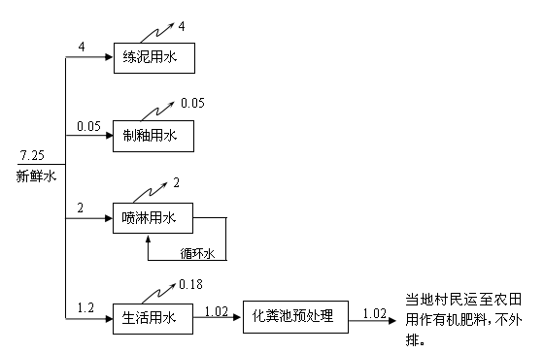
图2-1 水平衡图

主要工艺流程及产物环节（附处理工艺流程图，标出产污节点）
1、生产工艺流程及产污环节
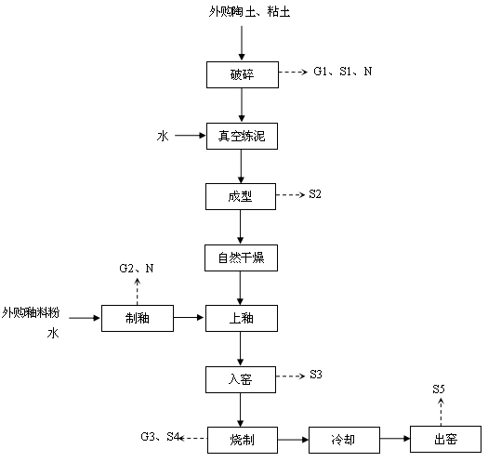
图2-2 生产工艺流程及产污环节图
破碎：外购陶土及粘土中有较大块状的，需经颚式破碎机进行破碎。破碎工序将产生粉尘废气（G1）及噪声（N）。
真空练泥：破碎的陶土经螺旋输送机进入练泥机，同时加入水，进行练泥，并连续产出泥坯块。
成型：将练泥好的泥坯送至成型车间，泥料通过制坯机手工制坯成型或通过压坯机机压成型。该工序将产生有瑕疵和破损的废坯料（S2）。
自然干燥：制坯成型后的坯料送入干燥车间，通过自然风干，同时对风干的裂纹进行人工休坯。
制釉、上釉：干燥后的坯料需进行上釉，将外购的矿物釉料粉与水按比例（120kg釉料+180kg水）投入研磨桶内进行研磨制釉，制好的釉料桶装后，通过人工对坯料进行涂釉。制釉工序将产生投料粉尘（G2）及噪声（N）。
入窑：上釉后的坯料按批次人工送入平窑内，码放整齐。入窑过程将产生碰撞破损的废坯料（S3）。
烧制：为保护非物质文化遗产，保留传统制陶、烧陶工艺，烧制窑采用自然通风方式，以松枝、杂柴等植物为燃料，窑内火焰多平行窑底流动。
半成品坯料送入窑内后，在相应的投柴孔之间留出火路，封门后，先从窑底部点进行预热，温度从低到高约24-30小时，温度达到1100-1200℃，窑内产品起到变化时，封闭窑底部点火口，在窑侧面各投柴孔投放木柴燃烧，燃烧9-11小时后，烧制过程结束。烧制过程将产生木柴燃烧废气（G3）及木柴燃烧灰渣（S4）。
冷却：烧制完成后的陶瓷产品在窑内自然冷却约24小时。
出窑：冷却后的陶瓷产品经外观检验合格后，人工使用推车搬运至成品堆场。出窑过程将产生烧制、搬运造成的破损及残次品（S5）。

表三
主要污染源、污染物处理和排放（附处理流程示意图，标出废水、废气、厂界噪声监测点位）
1、废水
项目产生的废水主要为生活污水，产生量为360m3/a。排入化粪池后，由当地村民运至农田用作有机肥料，不排放。
2、废气
本项目废气主要为陶土破碎废气、平窑木柴燃烧废气和生产车间无组织粉尘。
陶土破碎废气：项目陶土破碎工序产生的粉尘废气收集后经管道进入1套“布袋除尘器处理装置”处理后通过1根15米高排气筒外排，废气处理能力3000m3/h。
平窑木柴燃烧废气：项目有1条平窑，每条平遥松树枝、竹节等燃料燃烧废气经1条龙窑经多管陶瓷旋风除尘，后经布袋除尘，最后接减喷淋，通过1根15米高排气筒排放，废气处理能力10000m³/h。
生产车间无组织粉尘：项目无组织废气主要为陶土破碎工序集气设施未能收集的粉尘废气、制釉上料工序产生上料粉尘废气。
3、噪声
项目噪声主要来自于颚式破碎机、搅拌机等设备运行产生的噪声，项目采取消声、隔离、减震措施降低噪声对环境的影响。
表3-1 项目设备噪声值
序号 | 设备名称 | 数量（台/套） | 噪声值dB(A)
1 | 颚式破碎机 | 2 | 80-95
2 | 搅拌机 | 3 | 75-85
3 | 练泥机 | 2 | 70-80
4 | 压机 | 5 | 70-80
5 | 真空泵 | 2 | 75-85
6 | 风机 | 10 | 75-85

4、固废
本项目主要固体废弃物为收集的粉尘、成型废坯料、燃木柴灰渣、烧制后的破损及残次品、生活垃圾。收集粉尘、废坯料收集后回用于生产练泥工序；灰渣收集后交周边农田用作灰肥；残次品用于道路修建填方使用；生活垃圾交环卫部门统一清运处置。
固体废物分析情况汇总见下表。
表3-2 本项目固体废物产排情况
类别 | 名称 | 废物代码 | 产生量  (t/a) | 含水率  (%) | 处理处置方式及其数量  （t/a）
一般  固废 | 收集粉尘 | / | 6 | — | 收集后回用生产6
一般  固废 | 成型废坯料 | / | 300 | — | 收集后回用生产300
一般  固废 | 灰渣 | / | 25 | — | 收集后用于农田灰肥25
一般  固废 | 残次品 | / | 300 | — | 收集后用于道路填方300
生活垃圾 | 生活垃圾 | / | 2.7 | 40 | 交环卫部门处置2.25

厂区平面布置及监测点位布置见下图
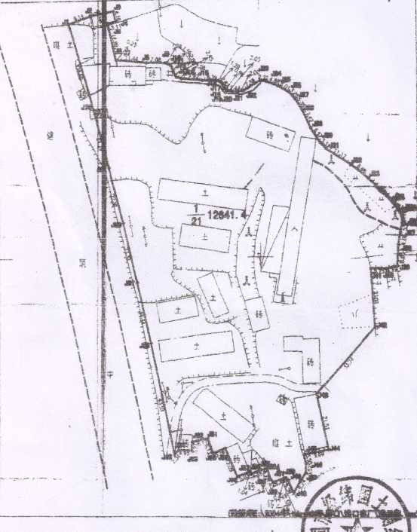

建设项目环境影响报告表主要结论及审批部门审批决定：
- 环评报告表主要结论

宁国市株木店陶瓷有限公司位于宁国市港口镇境内，公司创建于2003年，前身为宁国市恒丰陶瓷厂，主要从事园林景观艺术陶瓷的生产，其产品主要出口到美国、西欧、新加坡、马来西亚等国家。该公司为省级非物质文化遗产宁国龙窑制陶技艺的保护单位。为保护省级非物质文化遗产，完善相关环保审批手续，并达到环保要求，宁国市港口镇人民政府以港政[2017]265号文对节能环保技术改造项目进行了备案。
2、审批决定
根据宁国市环保局《关于宁国市株木店陶瓷有限公司节能环保技术改造项目环境影响报告表的复函》（宁环审批[2018]62 号），审批决定如下：
一、该项目位于宁国市港口镇凉亭村，总占地面积12641.4m2，总建筑面积约3000m2。该项目经宁国市港口镇人民政府备案，符合国家产业政策。在全面落实《报告表》提出的各项污染防治措施的前提下，从环境保护角度我局同意你公司按照《报告表》所列项目的规模、性质、地点、工艺、环保措施等要求进行建设。
二、项目建设及运营过程中应重点做好以下工作:
(一)项目生活污水经化粪池预处理后，由当地村民运至农田用作有机肥料。
(二)项目产生的废气须严格落实《报告表》中提出的各项污来防治设施措施，原料破碎、平窑燃烧废气排放须满足《陶瓷工业污染物排放标准》（GB25464-2010）表5中排放限值。
（三）项目对产生噪声的设备采取安装减震、隔声、设备合理布局等措施，厂界噪声满足《工业企业厂界环境噪声排放标准》(GB12348-2008)中2类标准。
（四）项目产生的各类废弃物须按规范及环评要求分类实施综合利用及无害化处理。
三、本项目总量控制指标为SO₂1.092t/a，NOx0.54t/a，烟粉尘0.948t/a。
四、项目建设须认真执行环保“三同时”制度，并采取有效防范措施，控制和防上对环境的污染；建立完善的环境管理制度，增强员工环境保护意识。
五、工程竣工后，须应按规定程序开展项目竣工环境保护验收工作，合格后方可投入正式生产。
六、环境影响报告表经批准后，项目性质、规模、地点、采用的生产工艺或者防治污染、防止生态破坏的措施发生重大变动，应当重新报批该项目环境影响报告表。自环境影响报告表批复文件批准之日起，如超过五年工程才开工建设的，应当在开工建设前将环境影响报告表报我局重新审核。环评批复落实情况见下表

表4-1 环评批复要求与落实情况对照表
宁环审批[2018]62号及环评报告 | 实际落实情况
该项目位于宁国市港口镇凉亭村，总占地面积12641.4m2，总建筑面积约3000m2该项目经宁国市港口镇人民政府备案，符合国家产业政策。在全面落实《报告表》提出的各项污染防治措施的前提下，从环境保护角度我局同意你公司按照《报告表》所列项目的规模、性质、地点、工艺、环保措施等要求进行建设。 | 落实  建设项目位于宁国市港口镇凉亭村，年产19万件园林景观艺术陶瓷，项目建设位置、工艺等未发生部变化。
项目生活污水经化粪池预处理后，由当地村民运至农田用作有机肥料。 | 落实  生活污水经化粪池预处理后，由当地村民运至农田用作有机肥料，不外排。
项目产生的废气须严格落实《报告表》中提出的各项污来防治设施措施，原料破碎、平窑燃烧废气排放须满足《陶瓷工业污染物排放标准》（GB25464-2010）表5中排放限值。 | 基本落实  1条龙窑经3级水膜除尘（碱喷淋）处理后，通过1根15米高排气筒排放；陶土破碎工序经1套布袋除尘器处理后车间内排放；车间安装机械通风设施。
项目对产生噪声的设备采取安装减震、隔声、设备合理布局等措施，厂界噪声满足《工业企业厂界环境噪声排放标准》(GB12348-2008)中2类标准。 | 落实  项目采取消声、隔离、减震措施降低噪声对环境的影响。厂界噪声满足《工业企业厂界环境噪声排放标准》（GB 12348-2008）2类功能区标准要求。
项目产生的各类废弃物须按规范及环评要求分类实施综合利用及无害化处理。 | 落实  收集粉尘、废坯料收集后回用于生产练泥工序；灰渣收集后交周边农田用作灰肥；残次品用于道路修建填方使用；生活垃圾交环卫部门统一清运处置。
本项目总量控制指标为SO₂0.32t/a，NOx0.544t/a，烟粉尘0.5044t/a。 | 落实  根据此次验收检测，污染物排放总量满足总量控制指标
项目建设须认真执行环保“三同时”制度，并采取有效防范措施，控制和防止对环境的污染；建立完善的环境管理制度，增强员工环境保护意识。 | 落实
工程竣工后，须应按规定程序开展项目竣工环境保护验收工作，合格后方可投入正式生产。 | 本次申请验收
环境影响报告表经批准后，项目性质、规模、地点、采用的生产工艺或者防治污染、防止生态破坏的措施发生重大变动，应当重新报批该项目环境影响报告表。自环境影响报告表批复文件批准之日起，如超过五年工程才开工建设的，应当在开工建设前将环境影响报告表报我局重新审核。 | 落实

表四
表五
验收监测质量保证及质量控制：
本次验收检测采样及样品分析均严格按照《环境水质监测质量保证手册》、《环境空气监测质量保证手册》、《固定污染源质量保证和质量控制技术规范（试行）》及相关环境监测技术规范的要求进行，实施全程序质量控制。项目检测前，相关部门根据检测方案制定了详细的质量控制计划，并按照计划实施。 具体质控要求如下：
（1）生产处于正常。检测期间生产在大于 75％额定生产负荷的工况下稳定运行，各污染治理设施运行基本正常。
（2）检测分析方法采用国家有关部门颁布的标准（或推荐）方法。
（3）合理布设检测点位,保证各检测点位布设的科学性和可比性。
（4）检测人员经考核并 有合格证书，所有检测仪器经过计量部门检定并在有效期内。
（5）现场采样、保存及实验分析阶段均采取相关质控措施
①废气检测仪器均符合国家有关标准或技术要求，检测前按检测因子分别用标准气体和流量计对其进行校核（标定），在测试时保证其采样流量的准确 。采样和分析过程严格按照《固定源废气监测技术规范》（HJ/T 397-2007）、《固定污染源质量保证和质量控制技术规范（试行）》（HJ/T373-2007）和《空气和废气监测分析方法》（ 第四版 ）进行。采样时企业正常生产且工况达满负荷75%以 上，各生产工段和各项环保设施均处于正常运行状态。检测断面处于平直或竖直管段，工艺尾气的采集、保存、运输均严格按照检测技术规范进行，采样仪器及实验室仪器均经计量部门检定合格且在有效期内使用。按照质量控制计划的要求的质控措施做好准确度和精密度控制。
②无组织排放检测部分严格按照 《大气污染物无组织排放监测技术导则》（HJ/T 55-2000）进行样品采集、运输、分析，采样仪器及实验室仪器均经计量部门检定合格且在有效期内使用。采样人员采样时同时记录气象参数和周围的环境情况；采样结束后及时送交实验室，检查样品并做好交接记录。按照质量控制计划的要求的质控措施做好准确度和精密度控制。
③ 噪声检测方法按《环境监测技术规范（噪声部分）》（国家环保局，1986）和《工业企业厂界 环境 噪声排放标准》（GB12348-2008）要求进行，采用等效声级Leq（A）值为 进行了评价 ，各项质控措施和结果满足相关规范的要求。评价量，统计声级 L10 、L50 、L90 作为依据，测量仪器为 HS6288E型精密噪声频谱分析仪，校准仪器为HS6020校准仪，测量仪器使用前后均进行校准，前、后校准示值偏差不大于0.5dB （A）检测时气象条件满足检测技术要求，从而确保了检测数据的代表性、可靠性。

表六
验收监测内容：

1、废水
项目无废水排放

2、 废气
废气监测点位、频次见下表。
表6-2 废气监测内容一览表
类别 | 监测点位 | 监测项目 | 监测频次 | 测试要求
有组织  废气 | 龙窑破碎 | 颗粒物 | 连续2天，每天3批次 | 生产工况稳定，运行负荷达75%以上
有组织  废气 | 龙窑破碎 | 颗粒物 | 连续2天，每天3批次 | 生产工况稳定，运行负荷达75%以上
无组织废气 | 1○WQ1上风向 | 颗粒物 | 连续2天，每天3批次 | 测点高度大于 1.2m，在全厂正常生产情况下进行，记录气象  参数（气温、气压、风向）
无组织废气 | 2○WQ2下风向 | 颗粒物 | 连续2天，每天3批次 | 测点高度大于 1.2m，在全厂正常生产情况下进行，记录气象  参数（气温、气压、风向）
无组织废气 | 3○WQ3下风向 | 颗粒物 | 连续2天，每天3批次 | 测点高度大于 1.2m，在全厂正常生产情况下进行，记录气象  参数（气温、气压、风向）
无组织废气 | 4○WQ4下风向 | 颗粒物 | 连续2天，每天3批次 | 测点高度大于 1.2m，在全厂正常生产情况下进行，记录气象  参数（气温、气压、风向）

3、 厂界噪声
在厂界外共布设4个测点。监测频次为连续2天，每天昼夜各监测一次。
表6-3 噪声监测内容一览表
监测点位 | 监测项目 | 监测频次
在厂界四周各布置1个监测点，共4个 | 噪声等效声级 | 连续2天，每天4批次

表七
验收监测期间生产工况记录：
项目竣工验收监测于2019年6月5-6,12--13日进行，监测期间公司生产正常，生产负荷为94%满足建设项目竣工环境保护验收监测对工况应达到 75%以上生产负荷的要求，监测结果具有代表性。监测两日产量表见附件，生产负荷统计见下表。
表7-1 生产工况统计表
生产日期 | 产品名称 | 环评产量（件） | 实际产量（件） | 产能比（%）
2019.6.5-6,12--13 | 园林景观艺术陶瓷 | 666 | 600 | 90

2、废气
（1）有组织废气
破碎废气：破碎外排废气中颗粒物浓度范围为8.0mg/m3～8.3mg/m3，陶土破碎废气及平窑木柴燃烧废气排放执行《陶瓷工业污染物排放标准》（GB25464-2010）中的标准限值要求，为达标排放。废气处理设施处理具有良好的处理效果。具体检测结果见下表。
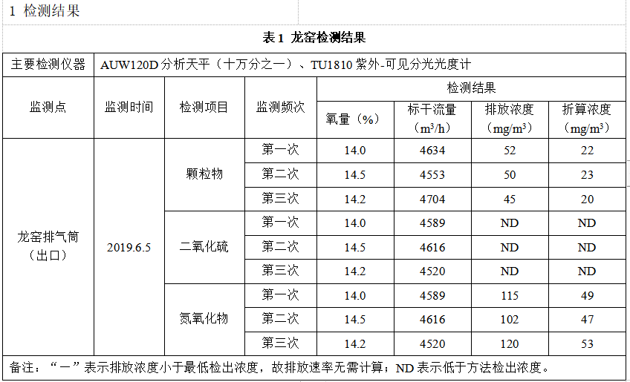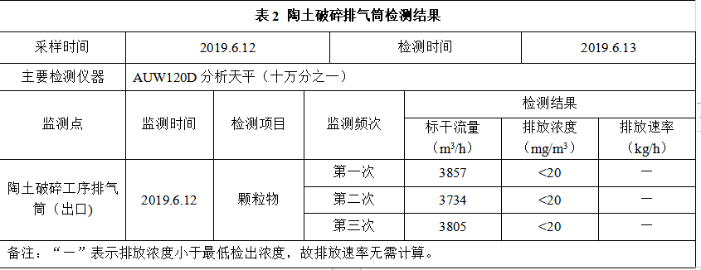无组织废气
厂界颗粒物浓度范围0.045mg/m3～0.050mg/m3，最高浓度为0.050mg/m3，《大气污染物综合排放标准》（GB16297-1996）中的标准限值要求，为达标排放对外环境影响较小。
2.3无组织废气监测结果
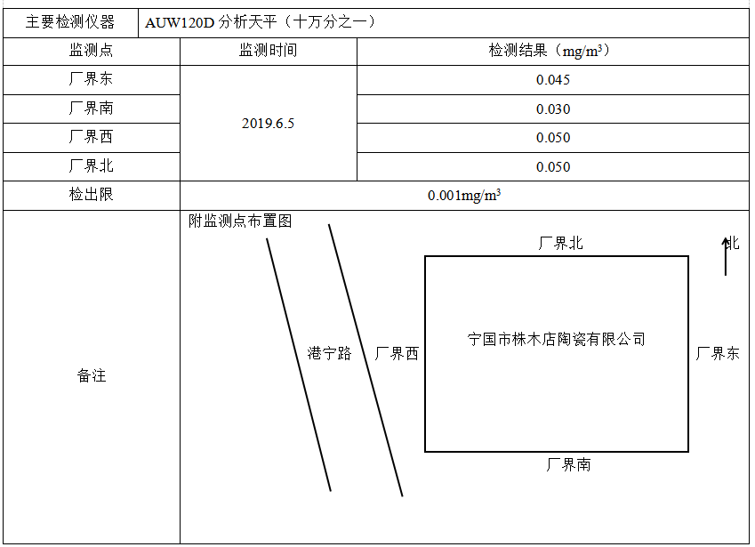

3、厂界噪声
厂界环境噪声排放满足《工业企业厂界环境噪声排放标准》（GB12348-2008）中的2类标准，为达标排放。具体检测结果见下表。
一、噪声检测结果
1.1 噪声校准结果见表1
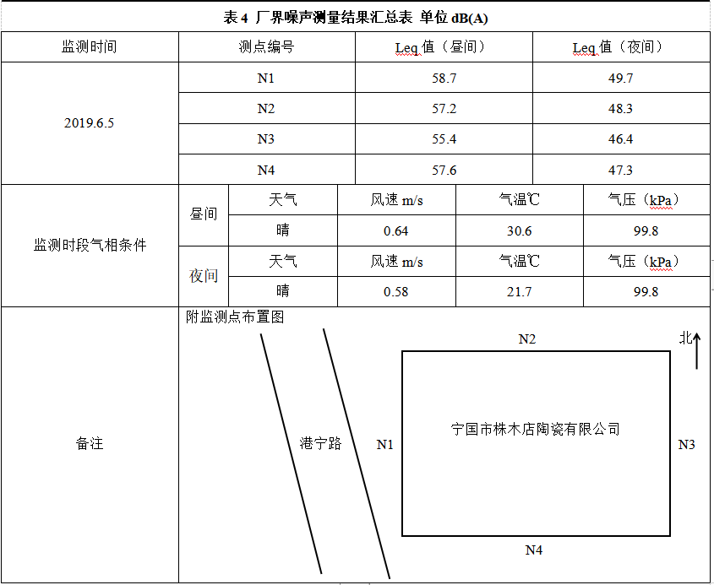4、总量核算
根据总量计算，本项目NOx排放总量0.217t/a,烟粉尘排放总量0.096t/a，均满足总量控制要求。具体核算结果见下表。
表7 总量核算结果
序号 | 污染因子 | 排放浓度/速率 | 年排放量/  运行时间 | 排放总量(t/a) | 控制指标(t/a) | 是否达标
1 | SO₂ | / | 400h | / | / | /
2 | NOx | 0.542kg/h | 400h | 0.217 | 0.384 | 达标
3 | 烟尘 | 0.241kg/h | 400h | 0.096 | 0.4936 | 达标

表八 验收监测结论：
2、废气：破碎外排废气污染物排放满足陶土破碎废气及平窑木柴燃烧废气排放执行《陶瓷工业污染物排放标准》（GB25464-2010）中的标准限值要求，为达标排放。厂界无组织浓度满足《大气污染物综合排放标准》（GB16297-1996）中的标准限值要求，为达标排放对外环境影响较小。
3、噪声：厂界环境噪声排放满足《工业企业厂界环境噪声排放标准》（GB12348-2008）中的2类标准，为达标排放。
4、固废：根据工程分析，本项目主要固体废弃物为收集的粉尘、成型废坯料、燃木柴灰渣、烧制后的破损及残次品、生活垃圾。收集粉尘、废坯料收集后回用于生产练泥工序；灰渣收集后交周边农田用作灰肥；残次品用于道路修建填方使用；生活垃圾交环卫部门统一清运处置。
5、总量控制指标：根据总量计算，该项目污染物总量烟粉尘为0.096t/a、NOx为0.217/a，均满足总量控制要求。
6、根据现场核实，项目100米环境防护距离内无居民等环境敏感点。

建设项目工程竣工环境保护“三同时”验收登记表
填表单位（盖章）： |  |  | 宁国浚洁环保治理工程有限公司 |  |  |  |  |  | 填表人（签字）： |  |  |  | 张正 |  |  |  |  |  | 项目经办人（签字):
建 设 项 目 | 项目名称 |  | 节能环保技术改造项目 |  |  |  |  |  | 建设地点 |  |  |  |  | 宁国市港口镇
建 设 项 目 | 行业类别 |  | C 307陶瓷制品制造 |  |  |  |  |  | 建设性质 |  |  |  |  | 技术改造
建 设 项 目 | 设计生产能力 |  | 园林景观艺术陶瓷20万件 |  |  |  |  |  | 实际生产能力 |  |  |  |  | 园林景观艺术陶瓷20万件 |  |  |  |  | 环评单位 |  | 巢湖中环环境科学研究有限公司
建 设 项 目 | 环评文件审批机关 |  | 宁国市环境保护局 |  |  |  |  |  | 审批文号 |  |  |  |  | 港政[2017]265号 |  |  |  |  | 环评文件类型 |  |  |  | 报告表
建 设 项 目 | 开工日期 |  | 2018.03 |  |  |  |  |  | 竣工日期 |  |  |  |  | 2018.06 |  |  |  |  | 排污许可证申领时间
建 设 项 目 | 环保设施设计单位 |  | 宁国浚洁环保治理工程有限公司 |  |  |  |  |  | 环保设施施工单位 |  |  |  |  | 宁国浚洁环保治理工程有限公司 |  |  |  |  | 本工程排污许可证编号
建 设 项 目 | 验收单位 |  | 宁国浚洁环保治理工程有限公司 |  |  |  |  |  | 环保设施监测单位 |  |  |  |  | 安徽祥和环境安全技术服务有限公司 |  |  |  |  | 验收监测时工况 |  |  |  | 正常
建 设 项 目 | 投资总概算（万元） |  | 700 |  |  |  |  |  | 环保投资总概算（万元） |  |  |  |  | 39 |  |  |  |  | 所占比例（%） |  |  |  | 5.57
建 设 项 目 | 实际总投资（万元） |  | 600 |  |  |  |  |  | 实际环保投资（万元） |  |  |  |  | 31 |  |  |  |  | 所占比例（%） |  |  |  | 5.2
建 设 项 目 | 废水治理（万元） |  | 0 | 废气治理（万元） |  | 28 | 噪声治理（万元） |  |  | 3 | 固废治理（万元） |  |  |  |  | 0 | 绿化及生态（万元） |  |  | 0 |  | 其它（万元） |  |  | 0
建 设 项 目 | 新增废水处理设施能力 |  |  | / |  |  |  |  | 新增废气处理设施能力 |  |  |  |  |  |  |  |  |  | 年平均工作时（h/a） |  |  |  | 2400
运营单位 |  |  |  |  |  |  |  |  | 运营单位社会统一信用代码 |  |  |  |  |  |  |  |  |  | 验收时间 |  |  |  | 2018.9
污染  物排  放达  标与  总量  控制  （工  业建  设项  目详  填） | 污染物 |  | 原有排放量  （1） |  | 本期工程实际排放浓度（2） | 本期工程允许  排放浓度（3） |  | 本期工程产生量（4） | 本期工程自身削减量（5） |  |  | 本期工程实际排放量（6） |  |  | 本期工程核定排放总量（7） |  |  | 本期工程  “以新带老”  削减量（8） | 全厂实际排放总量（9） |  | 全厂核定排放总量（10） |  |  | 区域平衡替代削减量（11） |  | 排放增  减量  （12）
污染  物排  放达  标与  总量  控制  （工  业建  设项  目详  填） | 废水
污染  物排  放达  标与  总量  控制  （工  业建  设项  目详  填） | 化学需氧量
污染  物排  放达  标与  总量  控制  （工  业建  设项  目详  填） | 氨氮
污染  物排  放达  标与  总量  控制  （工  业建  设项  目详  填） | 石油类
污染  物排  放达  标与  总量  控制  （工  业建  设项  目详  填） | 废气
污染  物排  放达  标与  总量  控制  （工  业建  设项  目详  填） | 二氧化硫
污染  物排  放达  标与  总量  控制  （工  业建  设项  目详  填） | 烟尘 |  |  |  |  |  |  |  |  |  |  |  |  |  |  |  |  |  | 0.096
污染  物排  放达  标与  总量  控制  （工  业建  设项  目详  填） | 工业粉尘
污染  物排  放达  标与  总量  控制  （工  业建  设项  目详  填） | 氮氧化物 |  |  |  |  |  |  |  |  |  |  |  |  |  |  |  |  |  | 0.217
污染  物排  放达  标与  总量  控制  （工  业建  设项  目详  填） | 工业固体废物
污染  物排  放达  标与  总量  控制  （工  业建  设项  目详  填） | 与项目有关的其它特征污染物

